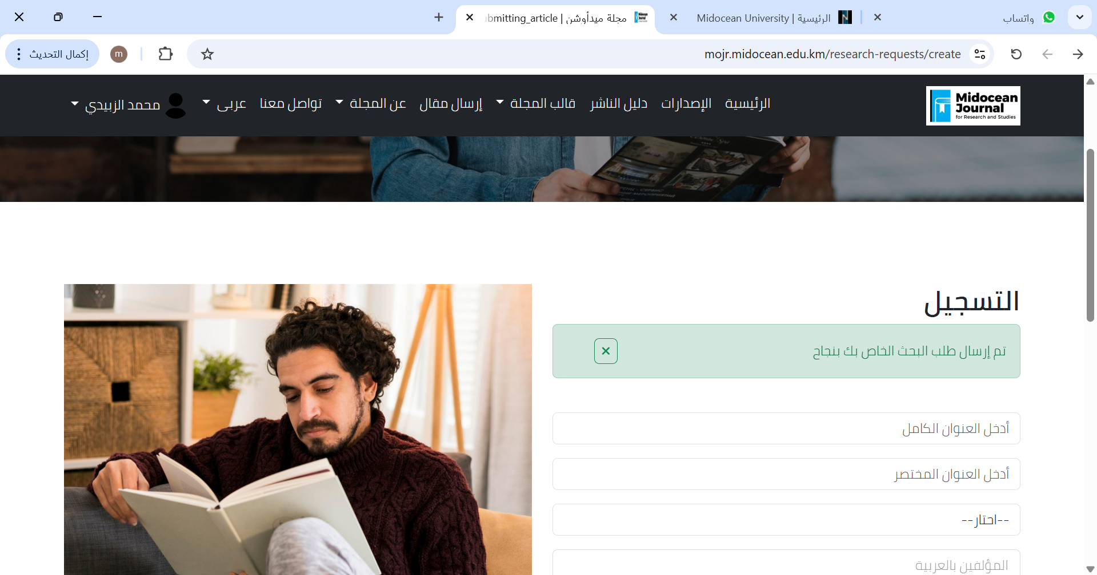

تم إرسال البحث لمجلة جامعة ميد أوشن كما هو موضح في الصورة المرفقة ، وبانتظار رد المجلة
مع كل الشكر والتقدير لكم جميعا

